Rund um Åros/Søgne – noch ein kleiner Reisebericht

Mit den Worten:

Meine Erwartungen wurden voll erfüllt und dieser Virus, der uns alle infiziert und mit nichts anderem zu bekämpfen ist als sobald als möglich wieder hinzufahren, ist ausgebrochen.

Und nur darum geht’s.

endete mein letzter Reisebericht.

Zwischen dem was jetzt folgt und den zwei Wochen in Lauland bei Farsund lagen gerade mal zwei Monate. Soviel zum Virus!

Eigentlich wollten mein Sohn, der leider in Farsund nicht dabei sein konnte, und ich wegen seines Studienbeginns und damit verbundenem Wohnortwechsel, eine Woche „Kampfangeln“ aber die Quartiersuche gestaltete sich so kurzfristig sehr schwierig.
Irgendwie waren wir dann sieben Personen aus drei Generationen (meine Eltern, meine Schwiegereltern, mein Sohn, meine Frau und ich) und machten uns am 01.09.2007 auf den Weg von Kiel nach Norge. Bis Hanstholm lief alles reibungslos, danach eigentlich auch. Die Cat fuhr pünktlich ab, aber die unruhige Überfahrt hinterließ ganz unterschiedliche Spuren. Und um es gleich vorweg zu nehmen, die Rückfahrt war nicht viel besser. Dazu existieren bereits ausreichend Beiträge im Forum, von daher gehe ich gleich zu unserer Ankunft im Haus, welches ca. 20 km westlich von Kristiansand liegt, über.

Der überaus nette Besitzer erwartete uns bereits, erklärte das Wissenswerteste, wies uns in das „Yellowboat“ ein und wünschte einen angenehmen Aufenthalt. Und der sollte es werden.

Das Haus war einfach großartig. Alles dran und drin. Als Angelrevier bot sich der herrliche Schärengarten mit vielen bei Wind, und den hatten wir, geschützten Stellen an.

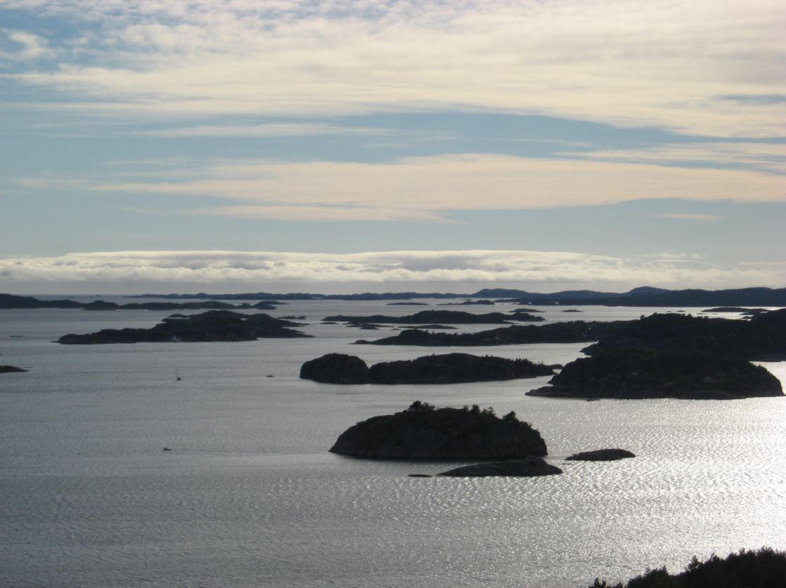

Bereits in den Abendstunden planten Thorben und ich unsere erste Angeltour. Das Aufstehen wurde zeitlich durch Hoddels Tidekalender bestimmt. Der Wind war stetig aber die dem entsprechenden Wellen kein Problem für uns und das ganz ausgezeichnete Boot. Allein der Platz, den man auf dem Kahn hat. Wir hatten uns zwei Berge auf der Karte ausgesucht, die wir ansteuern wollten. Unterwegs fingen wir Ködermakrelen und erfreuten uns am Sonnenaufgang.

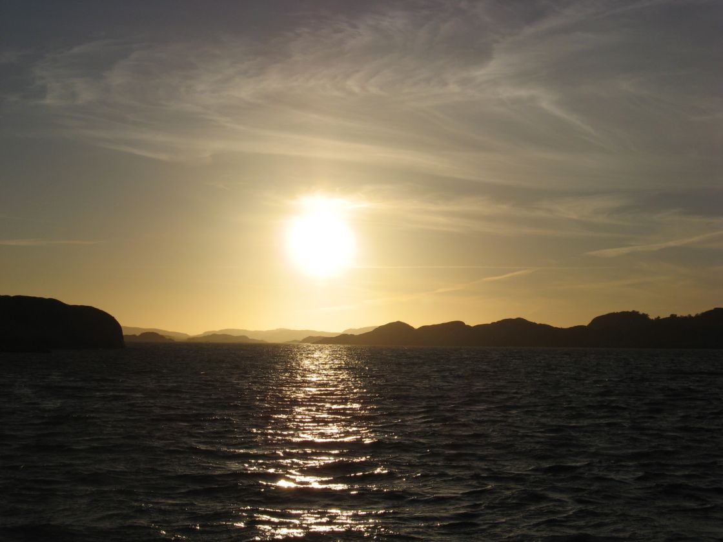

Am ersten Berg angekommen, suchten wir eine geeignete Stelle für eine gute Drift, die uns bergab führen sollte. Dann kamen endlich unsere neuen Bootsruten mit Multirolle, Zähler und 17 ner geflochtener Schnur zum Einsatz. Als Köder wählte Thorben einen leichten Pilker mit Fischfetzen und ich machte meine Makrelenhappen an drei Einzelhaken eines starken Köhlerpaternosters mit Bodenblei.
Wir fischten beide zum ersten Mal mit Geflochtener und waren angenehm überrascht, wie viel Gefühl man damit hat. Wir wussten „meistens“ wo sich der Köder „ungefähr“ befand und beobachteten auf dem Echolot die zunehmende Tiefe und Grundbeschaffenheit.

An dieser Stelle möchte ich kurz erwähnen, dass wir bis hierher noch nie in diesem Gewässer, mit dieser Besetzung und dieser Ausrüstung und Beköderung geangelt haben.
Warum ich das erwähne?
Anderen Neulingen, die in den unendlichen Tiefen des NAF`s bereit sind zu stöbern und vielleicht sogar diese Zeilen lesen, sei gesagt: Es macht Sinn, aufmerksam zu sein, Tipps anzunehmen, Fragen zu stellen und auszuprobieren.
Denen, die zu diesem Fundus beigetragen haben, sei gesagt: Danke!

Okay, was man noch braucht ist Glück, und das kam jetzt dazu. Bei 35 Metern fing meine Rutenspitze an zu zucken bis sie auf die Bordkante schlug. Thorben meinte: Vaddi, kannst anhauen. Das erste Gefühl sagte mir bereits, dass es was Größeres ist und ich meinte nach dem Kescher verlangen zu müssen. Thorben meinte: Hol ersma ran und gib nich so an. Wegen drei Makrelen mussde nich son Stress machen. Bin zum angeln hier und nich zum keschern.
Hallo, spricht man so mit seinem Erzeuger?

Habe sie also selber raus geholt, die beiden Pollacks denn zwischenzeitlich hat Junior ein kleines Kämpfchen mit einem schönen Dorsch ausgetragen, welches der Dorsch verlor. Das ging dann bei jeder Drift so. Schöner Berg war das. Sind regelmäßig da vorbei gefahren, wenn an anderen Stellen nichts ging.
Zum späten Frühstück waren wir dann mit sechs schönen Fischen die Helden für diesen Tag.

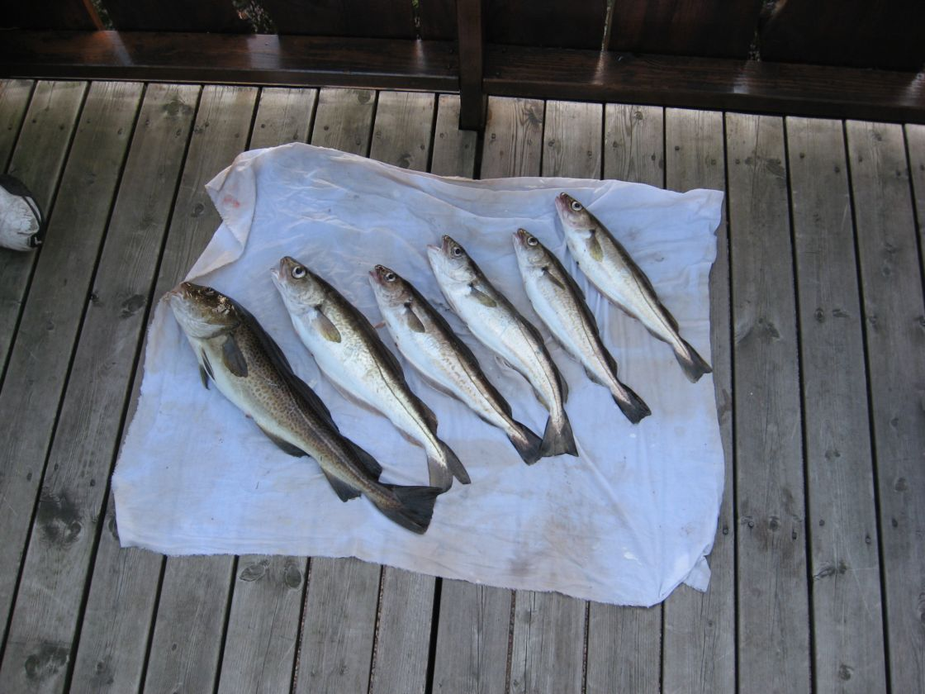

An einem der nächsten Tage hatten wir dann ein aufregendes Erlebnis. Ständig bemüht, Hänger durch Unachtsamkeit zu vermeiden, hatte Thorben dann doch Pech. Aber der Hänger ließ sich „drillen“.
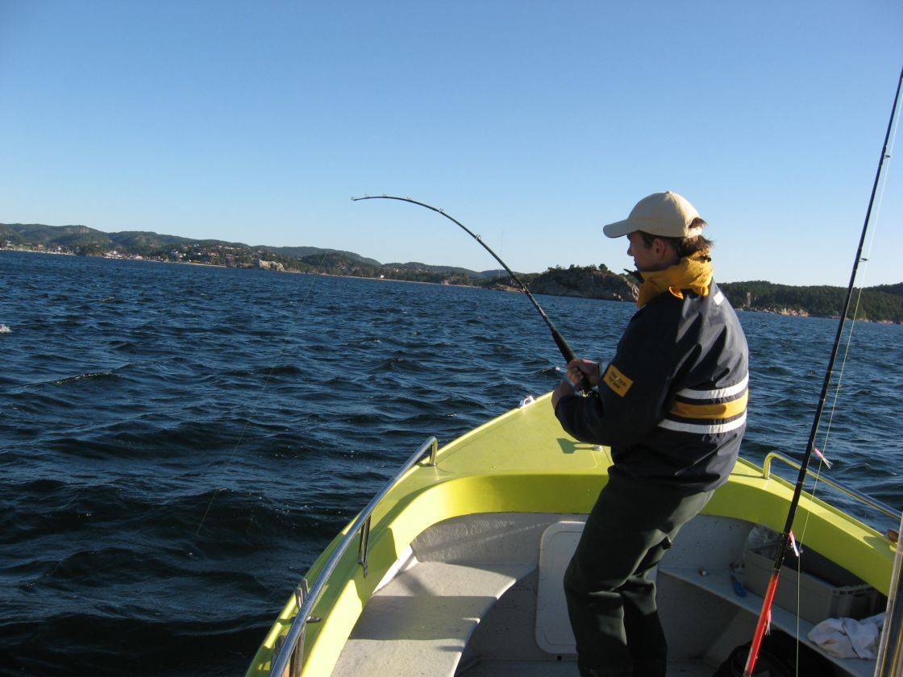

Thorben holte ihn 30 Meter ran aber trotzdem 10 Meter zu wenig, um zu erkennen, was es war. Dann nahm der Hänger sich die 30 Meter wieder. Lösen war auch durch Boot versetzen nicht möglich. Beim Versuch, ihn so dicht wie nötig heran zu holen um so viel Schnur wie möglich zu retten, brach die gute Rute. Dies führte zu der Erkenntnis, dass gute Ruten in Kristiansand günstiger zu haben sind als in Kiel.

Ich habe mir nicht gemerkt, an welchen Tagen wir zu welchen Zeiten und wie lange los waren. Wir hatten jedenfalls jeden Abend so viel Fisch,
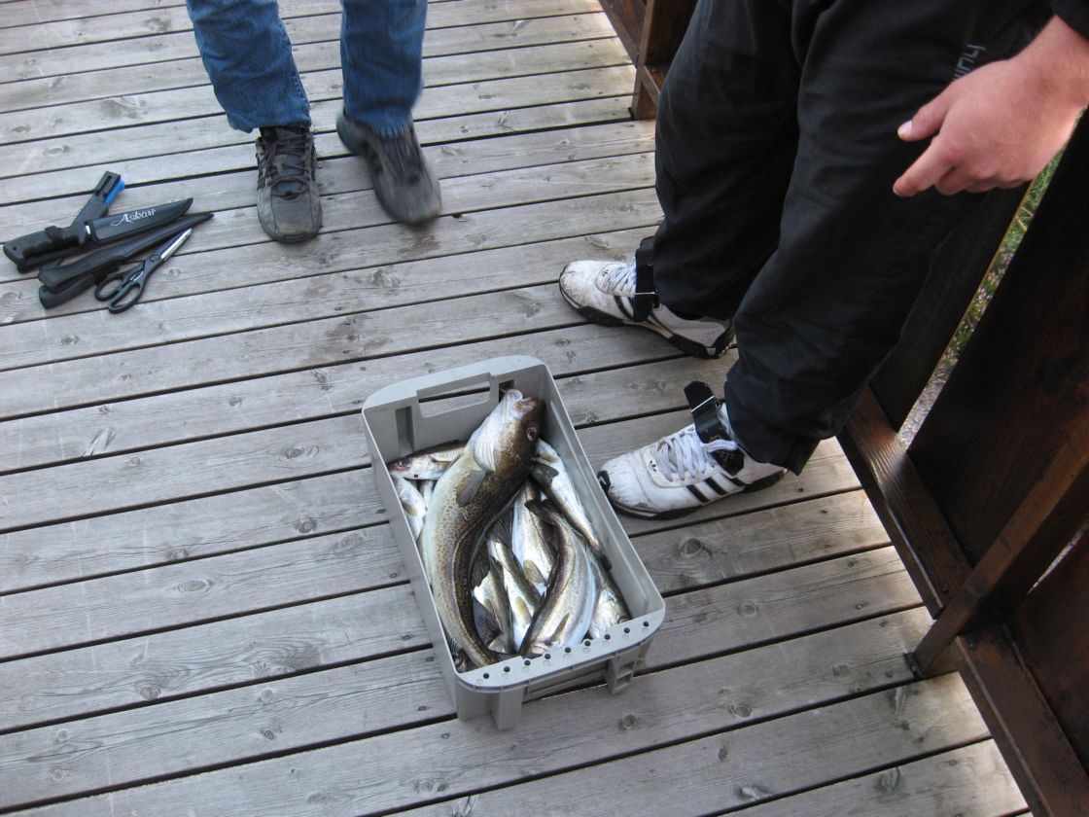

dass alle satt wurden
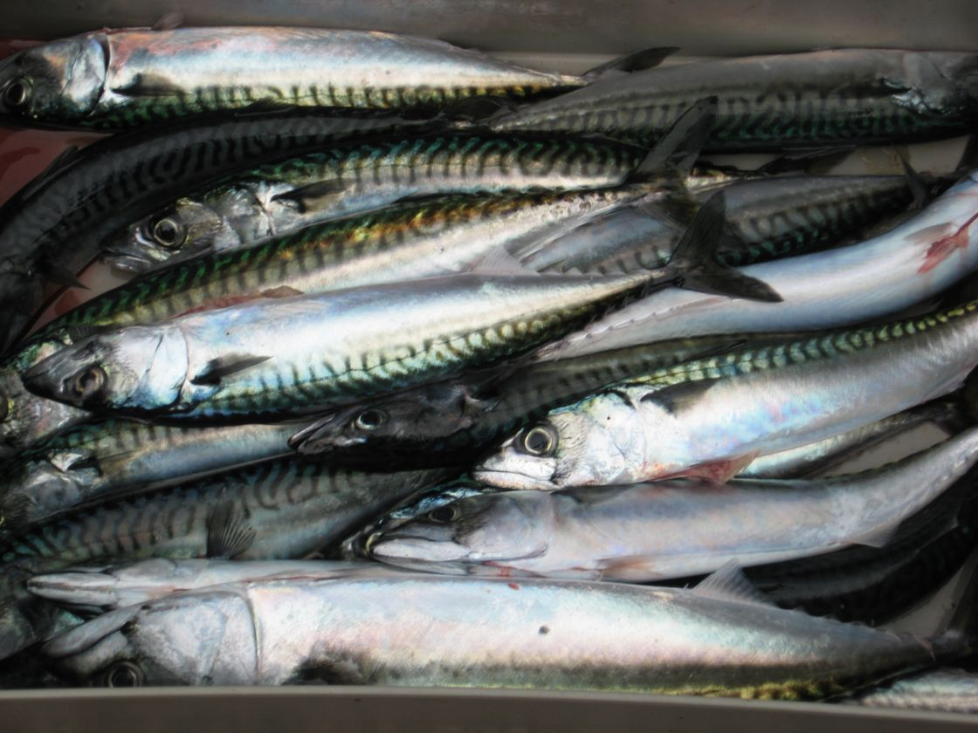
und geräucherte Makrelen zum Frühstück oder zwischendurch waren auch da.
Teilweise, so einen Vormittag und zwei Nachmittage konnten wir wegen dem starken Wind auch gar nicht raus fahren. Einmal haben wir es gewagt, obwohl wir es besser hätten lassen sollen, sind rechtzeitig umgedreht und einfach nur nass geworden.
Während der ganzen Woche hatte ich täglich SMS-Kontakt zu NAF-Kollege Jens (Hailbutt), der vor Mandal mit Wind und Leng kämpfte. Hatten uns vorher lose zu einer gemeinsamen Ausfahrt verabredet, falls eins von unseren Revieren nix hergeben würde. Da wir aber beide recht zufrieden waren, kam es dazu nicht. War aber nett, jeden Abend den Fangbericht zu lesen. Jens hatte mehr Glück mit Leng, wir dafür mit Pollack.

Einen Leng (sein erster) von knapp 60 cm hat Thorben allerdings auch gefangen. Und zwar auf Einzelhaken mit Chromblinker und Makrelenfetzen, an einer steilen Kante, so bei 60 Meter. Ich hatte leider nicht das Glück, durfte aber keschern. Dieses Mal rief er danach, weil er gleich nach dem Anhieb merkte, dass da was anderes als sonst dran war. Die heftigen Fluchten waren kennzeichnend. Wussten wir das also auch. Schade, dass ich vergessen habe ein Foto zu machen.

Wie bereits gesagt, waren Thorben und ich aber nicht allein in diesem Teil der Welt und angeln ist nicht alles, was in Norge Spaß macht.

Da das Wetter sonst echt super war, haben wir u.a. zwei herrliche Ausflüge mit dem Yellowboat gemacht.

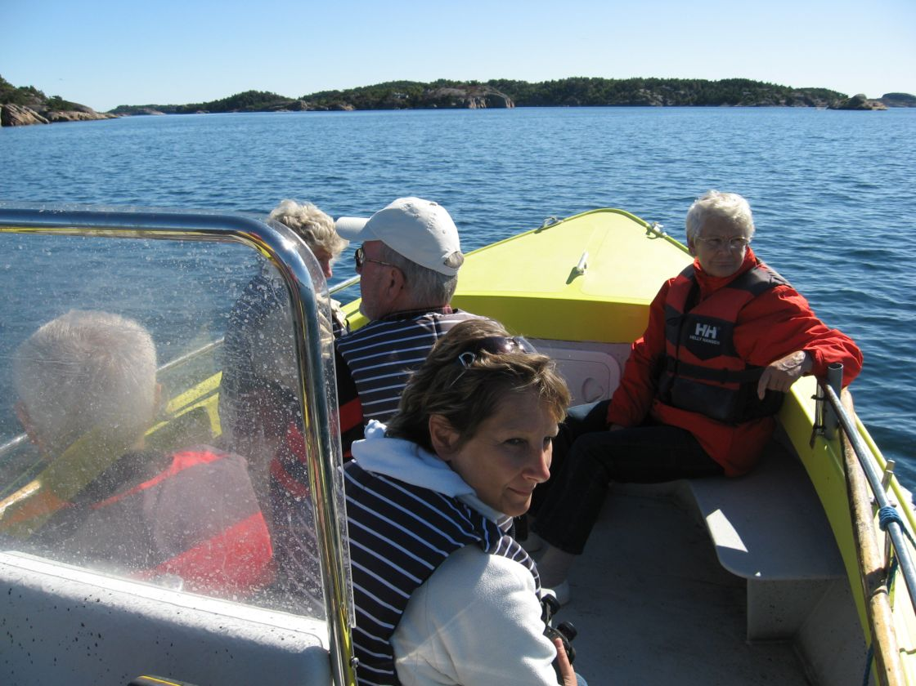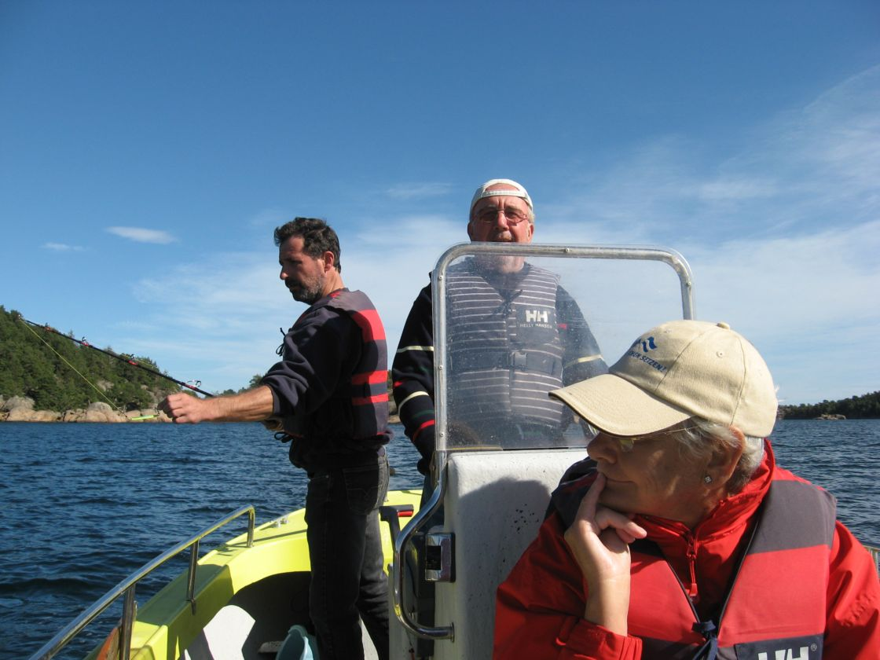

Das drei Generationen unter ein Dach passen, wussten wir ja mittlerweile. Dass eben diese, nach Rücksprache mit dem Besitzer, auch ohne Probleme auf ein Boot passen, stellten wir denn auch noch fest.

Der Ort Søgne bietet alles, was man so in einer Woche benötigt. Tankstelle, kleines Einkaufszentrum mit Rema, Kiwi u.a. sowie Geldautomat.
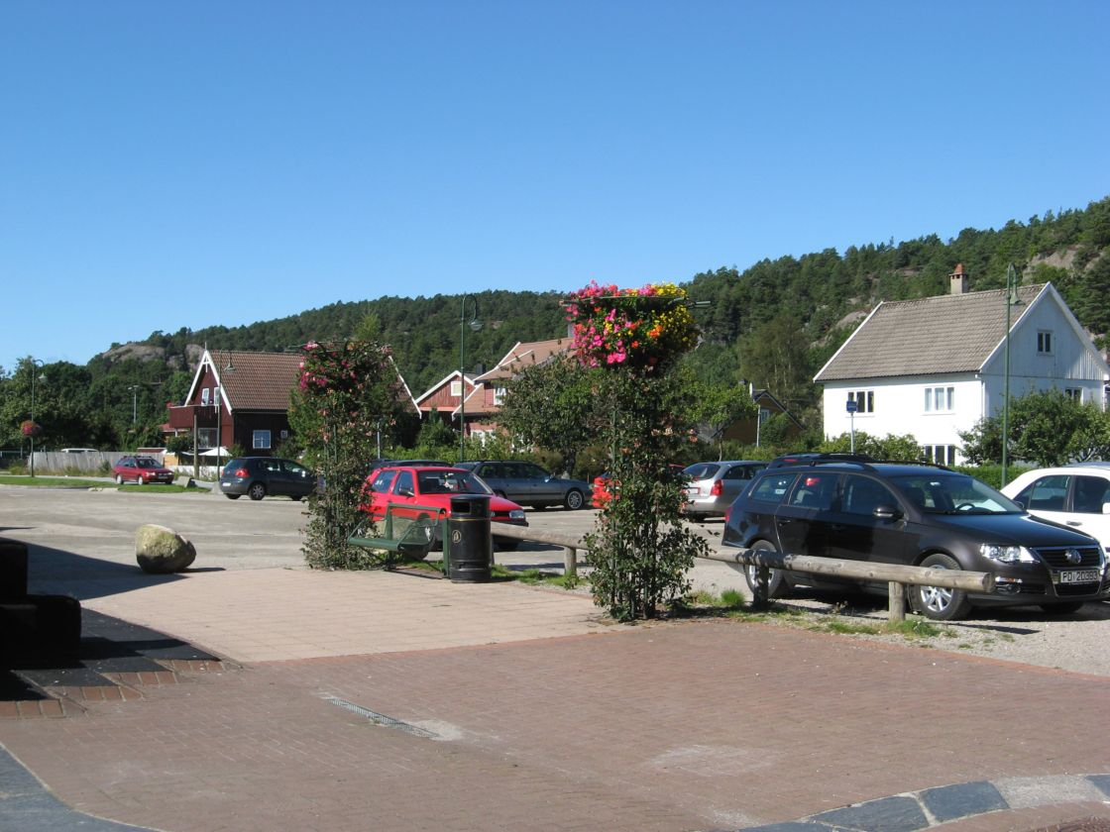

Zum Schluss noch ein schöner Sonnenuntergang auf See

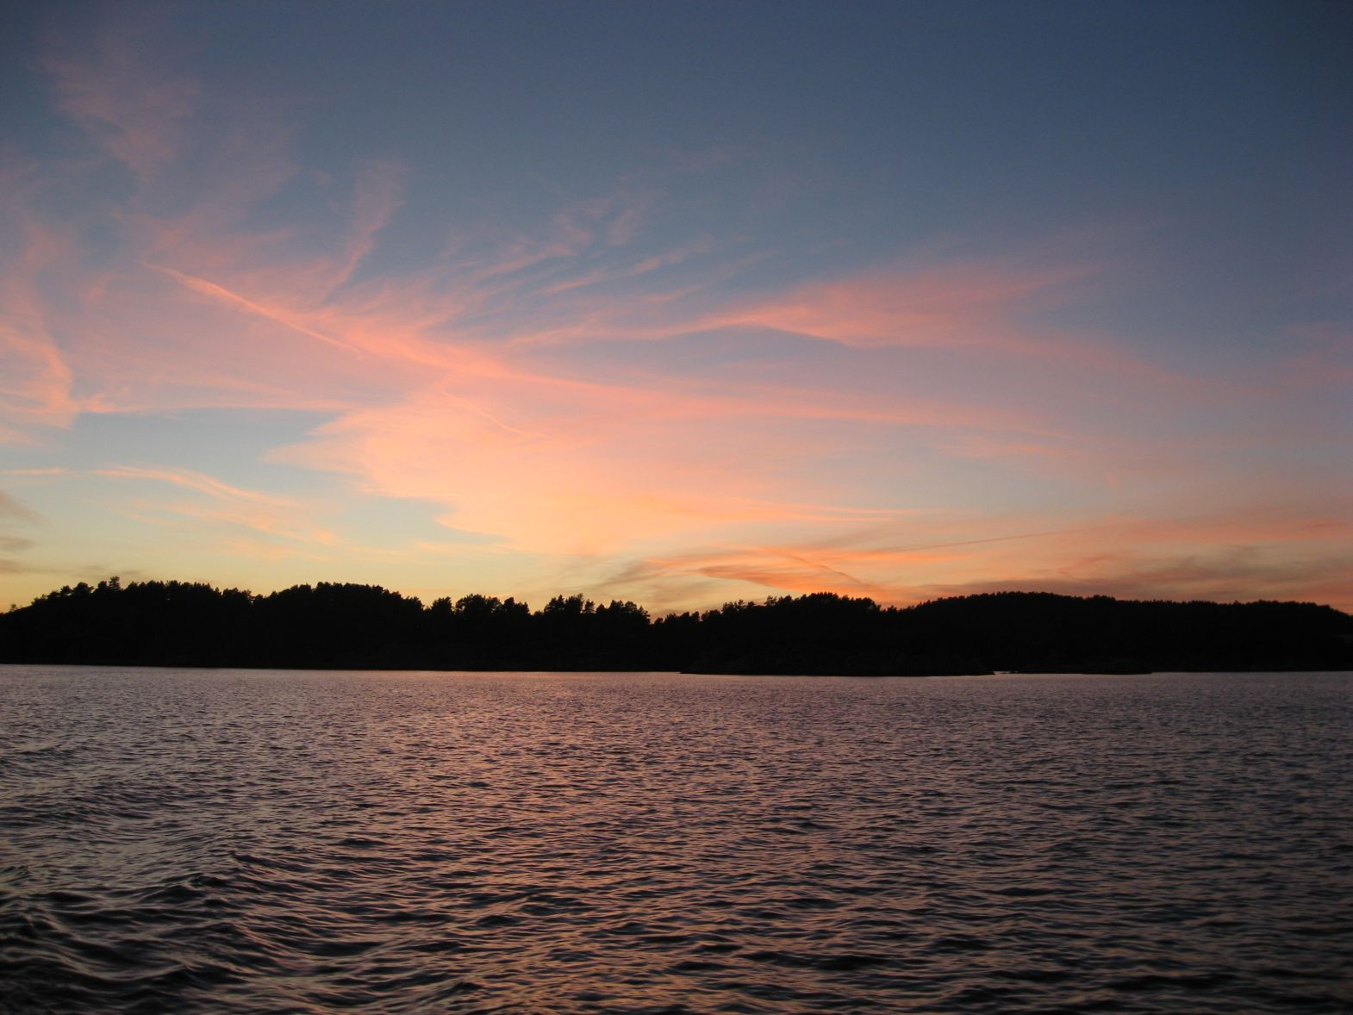

und das Fazit:

Unsere Erwartungen wurden voll erfüllt und dieser Virus, der uns alle infiziert und mit nichts anderem zu bekämpfen ist als sobald als möglich wieder hinzufahren, ist ungebrochen.

Und nur darum geht’s.

Die Therapie 2008 zur Linderung der enormen Beschwerden sieht so aus, dass wir am 21. Juni zwei Wochen nach Lyngdal/Rosfjord fahren und ab 06. September eine Woche nach Feda!!
Im Sommer werden Schwiegereltern und Thorben (evtl. mit Begleitung) wieder dabei sein und im Spätsommer der Cousin meiner Frau nebst Gattin.
Bis dahin werden wir sicher wieder viele sinnvolle neue Informationen zusammen tragen und uns gewissenhaft vorbereiten. Wir treffen uns im NAF.

Gute Zeit und bis die Tage.....

Ragnar (Raggi)

Okay, drei Fotos habe ich noch. Wenn man unweit unseres Hauses diesem Schild folgte,

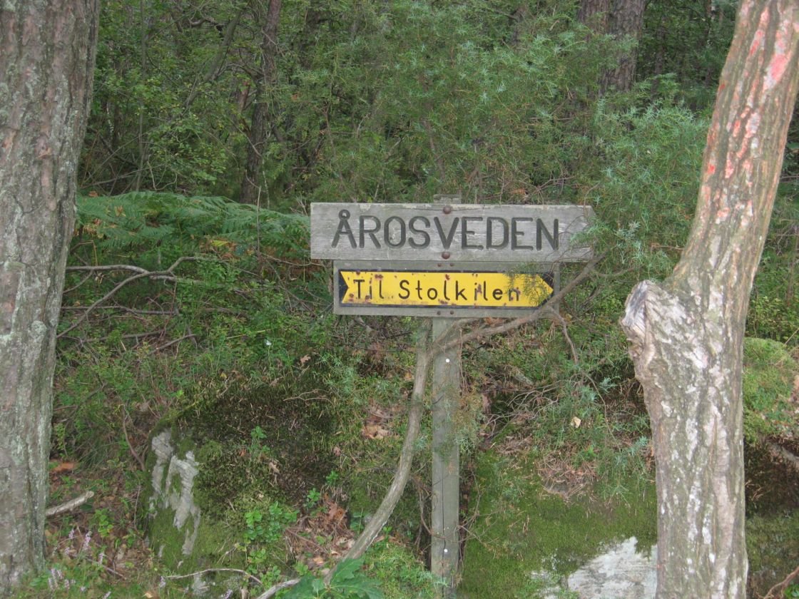
kam man da an
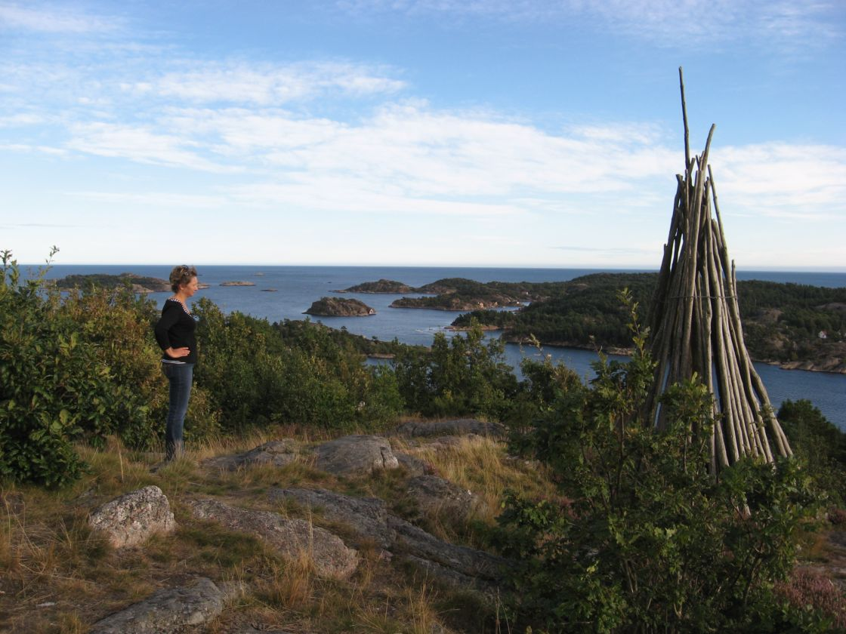
und hatte den Ausblick
